№ 22/ 06 / 19.01.2018
Начальнику ГУ
Держпродспоживслужби
в Хмельницькій області
Грушку В.П.
Інформація на сайт « Про дотримання санітарного
законодавства на підконтрольних об’єктах»
В розділ планування і звітність

Управління державного нагляду за дотриманням санітарного законодавства ГУ Держпродспоживслужби в Хмельницькій області повідомляє, що за період з 15.01.18р по 19.01.18р.проведено 8 комісійних обстежень об’єктів. З них – 1 об’єкт централізованого водопостачання, 1 дитячий навчальний заклад, 3 загальноосвітніх навчальних заклади, 1 об’єкт торгівлі.
За заявами суб’єктів господарювання проведено 4 обстеження для отримання ліцензії на медичну діяльність і 1 обстеження для отримання дозволу на освітянську діяльність.
Підготовлено 11 статей в місцеву пресу, проведений 1 виступ на радіо.
Заступник начальника управління державного нагляду за дотриманням санітарного законодавства Габрикевич М.І. прийняв участь в засіданні комісії архітектурно-містобудівної ради при Хмельницькій ОДА по розгляду генеральних планів забудови сіл Білогірського району.
Заступник начальника управління державного нагляду за дотриманням санітарного законодавства Габрикевич М.І. прийняв участь в спільної селекторної нараді з проблемних питань запровадженню принципу «єдиного вікна», за участю керівників, що здійснюють державний контроль при митному контролі та оформленні.
Заступник начальника управління державного нагляду за дотриманням санітарного законодавства Габрикевич М.І. прийняв участь в програмі телебачення «Якість питної води»
Фахівцями управління та відділів державного нагляду за дотриманням санітарного законодавства міськрайонних та районних управлінь проводиться робота по розгляду документів та підготовці рішень щодо можливості видачі дозволів на викиди забруднюючих речовин в атмосферне повітря, розгляд паспортів на місця видалення відходів.
Проведений державний санітарно-епідеміологічний контроль 91 вантажу на митницях призначення, в тому числі 3 - через «Єдине вікно».
Фахівці відділу державного нагляду за дотриманням санітарного законодавства Ізяславського районного управління прийняли участь в комісійному обстеженні Двірецької ЗОШ І-ІІ ст., в зв’язку з колективним зверненням батьків до міністерства освіти, щодо незадовільного стану школи після пожару 24 листопада 2017 р. За результатами комісійного обстеження направлено лист в Ізяславську райдержадмііністрацію, щодо вирішення питання призупинення навчання школярів в приміщенні даної школи.
Фахівці відділу державного нагляду за дотриманням санітарного законодавства Чемеровецького районного управління провели комісійне обстеження сільського водогону с .Андріївка, виявлено порушення: відсутня зона суворого санітарного режиму навколо артезіанської свердловини, не розроблені проекти зон санітарної охорони, відсутній паспорт артсвердловини, відсутні особові медичні книжки обслуговуючого персоналу, інструкції по проведенні дезінфекції води та ін.. По результатах комісійної обстеження сільського водогону с.Андріївка підготовлено доповідний лист голові Чемеровецької селищної ради (Чемеровецька ОТГ) з рекомендаціями по усуненню та недопущенню виникнення порушень санітарного законодавства.
Фахівцями відділу державного нагляду за дотриманням санітарного законодавства Старокостянтинівського міськрайонного управління проведено обстеження в складі комісії магазину «Бонус-маркет» згідно з розпорядженням міського голови. Виявлені порушення: недостатньо інвентаря для прибирання приміщень, відсутні дезінфікуючі засоби для знезараження рук персоналу, 2 працівники не пройшли медичний огляд. Надані пропозиції.
На виконання клопотання управління освіти, молоді та спорту Дунаєвецької міської ради фахівцями відділу державного нагляду за дотриманням санітарного законодавства Дунаєвецького районного управління прийнята участь в комісійному обстеженні Миньковецької ЗОШ І-ІІІст. та Миньковецького ДНЗ «Калинка». Виявлено порушення санітарного законодавства. Надані пропозиції по усуненню виявлених недоліків.
Спеціалістами відділу державного нагляду за дотриманням санітарного законодавства Летичівського районного управління проведено лекцію «Запобігання та попередження розповсюдження ГРВІ та грипу» з керівниками та медпрацівниками ДНЗ та ЗОШ Летичівської ОТГ.
Фахівцями відділу державного нагляду за дотриманням санітарного законодавства Білогірського районного управління на загальношкільних батьківських зборах в Білогірському НВК , ЗОШ I-IIIст., гімназії прочитано лекцію на тему:" Кір та його профілактика».
Начальником відділу державного нагляду за дотриманням санітарного законодавства Новоушицького районного управління проведено бесіду із працівниками ФАП с. Куча « Про основні вимоги санітарних норм і правил для закладів охорони здоров’я, що надають первинну медичну ( медико – санітарну) допомогу населенню». Підготовлено та розповсюджено 10 інформаційних листівок « Методичні рекомендації , щодо дотримання санітарних вимог в закладах громадського харчування».
Фахівцями відділу державного нагляду за дотриманням санітарного законодавства Чемеровецького районного управління підготовлені та направлені інформаційні листи головам селищних та сільських рад з рекомендаціями по приведенню селищних та сільських водогонів, криниць громадського користування, полігонів ТПВ в належний санітарний стан.
Фахівцями відділу державного нагляду за дотриманням санітарного законодавства Дунаєвецького районного управління підготовлено пам’ятку для населення «Увага: КІР!»;

Начальником відділу державного нагляду за дотриманням санітарного законодавства Новоушицького районного управління Бажан Д.П. проведене навчання керівників , власників підприємств громадського харчування району на тему : « Основні вимоги ветеринарно – санітарного законодавства на підприємствах громадського харчування»

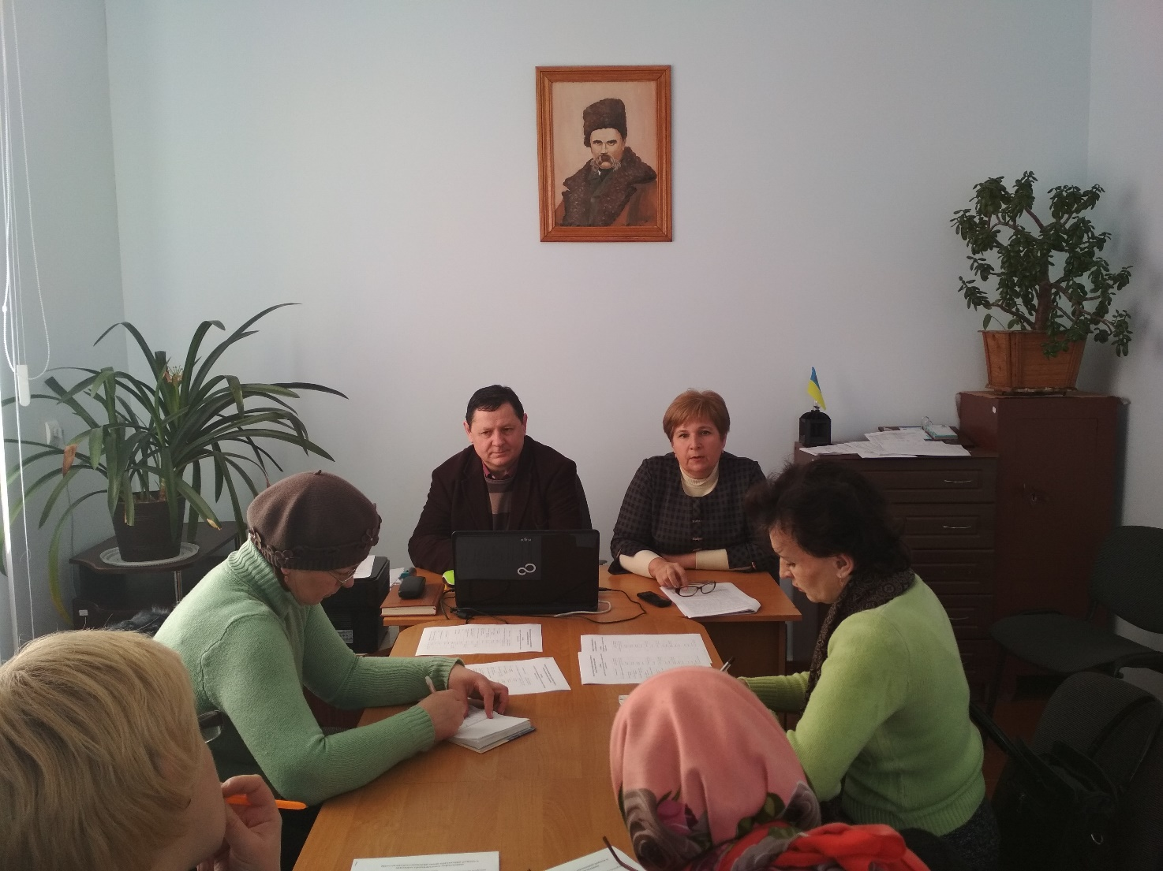

Заступник начальника управління
державного нагляду за дотриманням
санітарного законодавства ГУ
Держпродспоживслужби в
Хмельницький області М.І.Габрикевич

